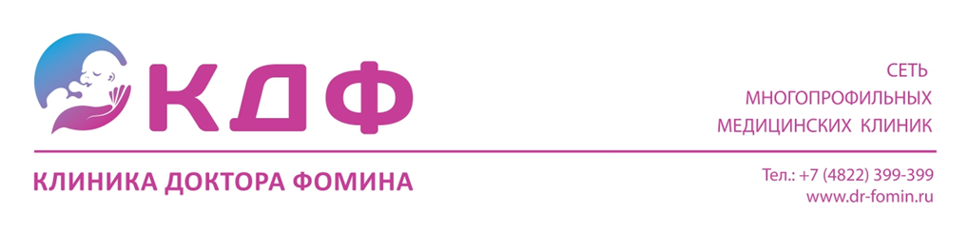
Рентгенография крестца и копчика

Подготовка
За 2 дня исключить газообразующие продукты (черный хлеб, бобовые, молочные продукты, капусту, газированные напитки).
Накануне ужин до 18:00
В 18:00 принимается слабительное (Касторовое масло 30 мл, или препарат Фортранс – по инструкции, или клизма)
Утром исследование проводиться натощак, пить можно (чай, кофе можно), если исследование проводиться после обеда, то можно легкий завтрак.
Если исследование нужно провести срочно, то за 1 час до исследования клизма Микролакс

